

ĐỒ ÁN: QUẢN LÝ NHÀ HÀNG

THU DUC TECHNOLOGY COLLEGE

FACULTY OF INFORMATION TECHNOLOGY



GV: Trương Bá Thái

Nhóm 4: Nguyễn Hồng Lợi

Nguyễn Trung Nghĩa

Lê Trí Đức

CHƯƠNG 1 : Đặt vấn đề 2

1.1. Mục đích, yêu cầu dự án. 2

1.2. Xác định phạm vi hệ thống 2

1.2.1. Kiến trúc hệ thống 2

1.2.2. Phạm vi chức năng 3

1.2.3. Phạm vi triển khai 3

1.3. Hệ thống hiện tại 3

1.3.1. Tổ chức bộ máy 3

1. Đặt vấn đề
   1. Mục đích, yêu cầu dự án.

- Quán ăn X là một quán ăn có sức chứa gần 50 khách, nhu cầu quản lý món ăn, thực đơn rất cao và điều đó làm cho quán khó kiểm soát. Dự án ”**Xây dựng Hệ Thống phần mềm quản lý quán ăn**” cho quán ăn để những món ăn trong quán dễ dàng quản lý hơn. Phần mềm sẽ kiểm soát món ăn, bàn, thống kê.... Hệ thống dựa trên nền công nghệ Java jTable và cơ sở dữ liệu MySQL.

- Yêu cầu: + Hệ thống phải có khả năng lưu trữ, truy cập dữ liệu nhanh chóng và chính xác. Các thao tác phải thuận lợi, dễ nhìn, dễ bảo trì, có thể điều chỉnh, kiểm soát tính đúng đắn của dữ liệu, phát hiện và xử lý lỗi.

+ Giao diện giữa ứng dụng và máy được thiết kế khoa học, thân thiện, dễ nhìn, có tính thống nhất và phương pháp làm việc, cách trình bày rõ ràng.

Về mặt dự án hướng tới các đối tượng sau:

* Áp dụng công nghệ có khả năng xử lý trực tuyến, cơ sở dữ liệu tập trung.
* Chương trình chạy trên giao diện windows form với kiến trúc Client/Server , hệ thống máy chủ ứng dụng phiên bản từ Windows server 2012 đến 2020.
* Giao diện thân thiện, dễ sử dụng .
* Đáp ứng yêu cầu về hiệu năng
* Đáp ứng khả năng mở rộng của hệ thống.
* Phân quyền và bảo mật thông tin
  1. Xác định phạm vi hệ thống
     1. Kiến trúc hệ thống
* Xây dựng hệ thống phần mềm quản lý nhà hàng dựa trên ứng dụng windows với kiến trúc phân tầng, cơ sở dữ liệu thuê ở công ty bên ngoài.
  + 1. Phạm vi chức năng

Hệ thống giải quyết các chức năng nghiệp vụ sau:

* Quản lý nhập, xuất món ăn trong nhà hàng
* Quản lý thực đơn trong nhà hàng
* Quản lý chi phí thống kê theo từng ngày
* Thực hiện quản lý bàn ăn ăn và món ăn cho nhà hàng
* Thực hiện thanh toán chi phí cho các bàn
  + 1. Phạm vi triển khai
* Chương trình được triển khai chỉ trong nội bộ nhà hàng
* Cơ sở dữ liệu và ứng dụng được đặt tại máy chủ thuê tại công ty bên ngoài

1. Sơ đồ UML

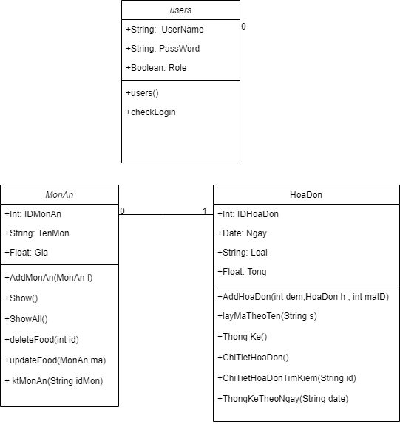

1. Quá trình làm việc

|  |  |  |
| --- | --- | --- |
| Ngày Làm Việc | Công Việc | Tỉ Lệ Hoàn Thành |
| 15/12/2020 | Thiết Kế Giao diện | 70% |
| 20/12/2020 | Thiết Kế CSDL +Giao diện | 50%+hoàn thành giao diện |
| 28/12/2020 | Hoàn thành CSDL | 100% |
| 5/1/2020 | Viết phần mềm | 80% |
| 10/1/2020 | Nâng cấp chỉnh sửa | 99% |
| 15/1/2020 | Báo cáo và kiểm tra | 100% |

1. Phân chia công việc

|  |  |  |
| --- | --- | --- |
| Tên thành viên | Công việc | Tỉ lệ |
| Nguyễn Hồng Lợi | - Thiết kế form login  - Thiết kế form quản lý món ăn  - Thiết kế form thống kê | 35% |
| Nguyễn Trung Nghĩa | - Thiết kế form main | 35% |
| Nguyễn Trí Đức | - Thiết kế form quản lý hóa đơn | 30% |
| Công việc chung | - Thiết kế cơ sở dữ liệu  - Mô tả báo cáo phần mềm  - Thiết kế UML  - Thiết kế các class  - Thiết kế các form liên kết với nhau |  |